муниципальное бюджетное образовательное учреждение
дополнительного образования «Дом детского творчества № 5»

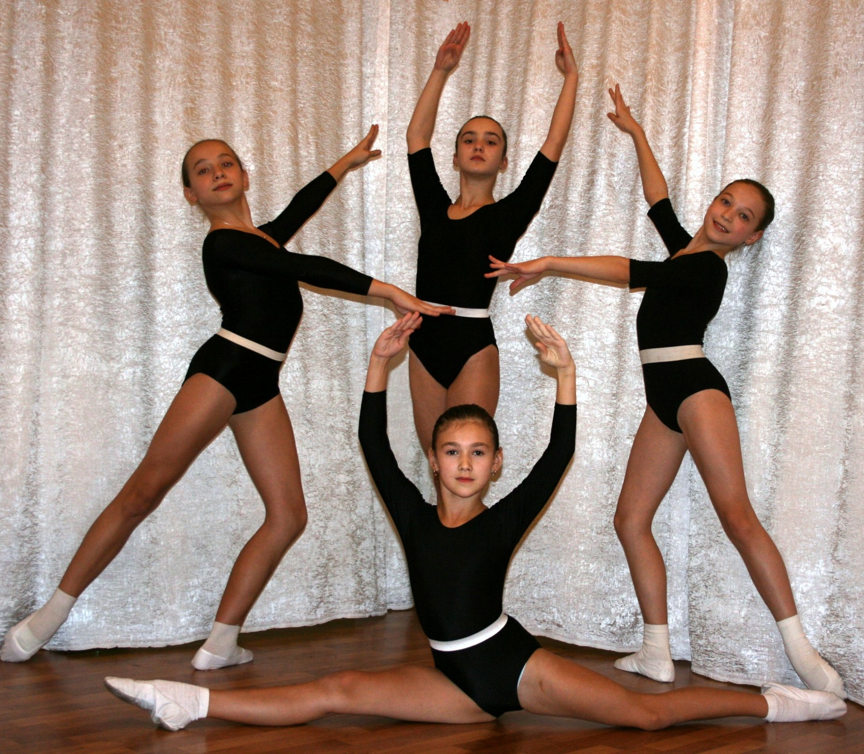

Конспект
занятия по теме:
«Значение силовых упражнений в хореографических произведениях
народно – сценического танца»

Автор – составитель:
Эленбергер Светлана Николаевна,
педагог дополнительного образования
МБОУ ДО «Дом детского творчества № 5»
Адрес автора: 654044 г. Новокузнецк,
пр-т Запсибовцев, 7а

Новокузнецкий городской округ, 2017 г.
Пояснительная записка

Данное занятие является очередным в разделе "Ритмика" (parterre). Гимнастические упражнения силового характера позволяют достичь сразу три цели: повысить гибкость суставов и выворотность ног, улучшить эластичность мышц и связок через растяжку, укрепить мышцы опорно – двигательного аппарата.
Использование под руководством педагога на занятиях силовых упражнений избирательного характера способствуют повышению выносливости организма, укреплению мышц опорно-двигательного аппарата, гибкости, пластичности, которые содействуют правильному, эмоционально - окрашенному выполнению танцевальных движений разнообразных танцев, как русских народных, так и других танцев народов мира.
В народных танцах русской культуры существует множество хореографических движений основанных на силовых упражнениях, таких как: «Разножка», «Щучка», «Подбивка ноги в сторону», «Вращения с поджатыми» и др.
Для усвоения учебного материала педагог использует на занятии следующие методы:
- словесный (объяснение и словесное сопровождение показа силовых упражнений). Данный метод может использоваться как самостоятельный, так и в сочетании с наглядным и практическим методами;
- наглядности (показ упражнений самим педагогом или по его заданию одним из занимающихся);
- практический (предполагает выполнение учащимися конкретного упражнения или задания и основан на активной деятельности самих учащихся);
- метод целостного освоения упражнений и движений (объясняется относительной доступностью упражнений). Однако, применение данного метода подразумевает наличие прочной базы двигательной активности, полученной ранее. В эту базу входят двигательные элементы и связки, позволяющие осваивать в дальнейшем более сложные движения.
Цель занятия: развитие силовой выносливости с помощью физических упражнений.
Задачи: - закрепить выполнение силовых упражнений на выносливость и гибкость,
- способствовать развитию координации движений;
- воспитывать трудолюбие, терпение, ответственность, собранность
и дисциплину.
Возраст учащихся: 13 – 15 лет.
Форма занятия: групповая.
Время проведения: 40 мин.
Тип занятия: закрепление полученных ранее знаний и навыков.
Средства обучения: хореографический класс, музыкальный центр.

Структура проведения занятия:
I. Вводная часть (разминка, разогрев мышц) – 9 мин
II.Основная часть выполнение комплекса упражнений - 30 мин.
III.Заключительная часть (рефлексия) - 1 мин.

Ход занятия.
I. Вводная часть.
Вход учащихся в зал. Приветствие учащихся педагогом (поклон), сообщение темы и цели занятия. Напоминание правил безопасности при выполнении упражнений. (2 мин).
Разминка (8 мин).
Чередование различных видов ходьбы по кругу: маршем друг за другом, ходьба на п/пальцах, на пятках; jete вперёд, выбрасывание натянутой ноги перед собой и затем назад; бег по кругу: колени поднимая вперёд перед собой, затем назад, пятки доводим до ягодиц, руки на поясе;
Движения по диагонали (выполняются по 5-6 раз):
- «Пингвин»
И.П. Руки опущены вниз, пальцы прямые, кисти направлены в стороны.
Мелкие прыжки (на 1/16 муз. размер) поVI позиции;
- «Прыжок Sauté с продвижением»
И.П. Руки опущены в низ.
На первый прыжок руки в первую позицию (перед собой), со вторым прыжком, руки одновременно через подготовительную позицию (ч/з низ) переводятся во вторую позицию (руки в сторону);
- «Прыжок с поджатыми ногами»
И.П. Сидя, руки на поясе.
Выпрыгивая на верх, руки поднимаются, как бы помогая себе выпрыгнуть на верх с согнутыми ногами, пятки во время поджатых, доводим до ягодиц;
- «Шаг, battements»
И.П. Основная стойка, руки во II позиции (в стороны).
Шаг вперед правой ногой, левую выбрасываем большим броском вперёд с натянутым носком и коленом, и затем с левой ноги (выполнять поочерёдно).
- «Подбивка ноги в сторону»
И.П. Основная стойка, руки открыты в стороны ладонями вниз.
Высоко выбиваем одной ногой другую натянутую ногу в сторону, выполнять в темпе, поочередно.
- «Прыжок с поджатыми коленями вперед»
И.П. Основная стойка. В прыжке поднять согнутые перед собой ноги, руки произвольные.
- «Разножка в сторону»
И.П. Основная стойка, руки опущены.
Соскок на две ноги в VI позицию, ноги в прыжке резко раскрыть в стороны, как можно больше («разножка»). Руки произвольные.
- «Выбрасывание ног вперед»
И.П. Основная стойка, руки во второй позиции.
Выброс поочередно прямых ног вперёд поочерёдно (в быстром темпе).
- «Разножка вперёд»
Соскок на две ноги в VI позицию, ноги одновременно: одна – вперед, другая – назад, как можно шире открыть ноги;
- «Прыжок «щучка» - соскок на две ноги в VI позицию, одновременно ноги и руки в прыжке выпрямить вперёд (как бы «сложиться»).
- «Тачка» - (упражнение в парах с продвижением вперёд) - партнёр удерживает за щиколотку ног другого партнёра, опирающегося на ладони рук, пальцы направлены вперёд.

II. Основная часть (комплекс силовых упражнений).30 мин
- стоя на середине зала: (все движения выполняются по 6-8 раз)
1. «Наклоны головы»
И.П. ноги вместе (VI позиция), руки на поясе. Наклоны головы вправо, влево, шея натянута, плечи опущены; затем наклоны вперёд, назад.
2. «Повороты головы»
И.П. ноги вместе (VI позиция), руки на поясе, плечи опущены вниз. Повороты на право, налево; затем вперёд, назад; «узбечка» - (плечи на месте, голова двигается в сторону, вправо, влево); круговые вращения головы направо, налево.
3. «Круговые движения кистями рук»
И.П. ноги вместе (VI позиция), руки открыты во II позицию (в сторону). Выполнение круговых движений кистей вперёд, назад поочерёдно.
4. «Вращение рук в локтевых суставах»
И.П. ноги на ширине плеч, руки открыты в сторону. Круговые движения от локтя, через низ и через верх поочерёдно.
5. «Упражнения для плеч»
И.П. ноги на ширине плеч, руки на поясе. Плечи вверх - вниз, круговые движения плечами вперёд и назад.
6.«Потягивание за рукой»
И.П. ноги на ширине плеч, руки во II позиции. Потягивание туловища за рукой вправо, влево поочерёдно, бёдра на месте. 7.«Наклоны корпуса на 90*»
И.П. ноги на ширине плеч, спина прямая, руки во II позиции.
Наклоны корпуса вперёд, удерживать положение спины до 10 - 15 секунд.
8.«Наклоны к ноге»
И.П. ноги на ширине плеч, руки во II позиции.
Наклоны поочередно к правой и левой ноге, обхват каждой ноги и задержка, затем наклон к двум ногам, голова между ног, задержка.
9. «Повороты корпуса с руками, с небольшим наклоном»
И.П. ноги на ширине плеч, руки одна в III позиции (на верху), другая во II (в стороне). Полуповорот к правой ноге, с небольшим наклоном корпуса, спина прямая, задержка в позе, выпрямиться, поменять руки, поворот к др. ноге, наклон, задержка в позе.
10.«Прыжки»
И.П. ноги вместе (VI позиция), руки на поясе.
4 прыжка на месте, один поворот на 180 градусов, затем на четверть круга, и опять на половину круга (180 градусов), ещё один на четверть, и всё повторяем в другую сторону.
- сидя и лёжа на полу: (все движения выполняются по 6-8 раз)
1. «Носки «на себя»
И.П. сидя, ноги вперёд, руки в упоре. Носки тянем «на себя», задержка этого положения, затем расслабляемся и повторяем от шести до восьми раз; 2.«Наклон к ногам»
И.П. ноги вперёд, руки поднять на верх, спина прямая. Небольшой наклон к ногам, задержать это положение, носки вытянутые, медленно выпрямиться руки вверх.
3.«Поднятие бёдер»
И.П. упор на двух руках, ноги слегка раздвинуть. Выполнять поднятие бёдер вначале на двух руках (4 раза), затем на одной руке, с разворотом корпуса в право, левая рука прямая поднятая вверх, всё повторить в другую сторону (4 раза);
4.«Ножницы»
И.П. лёжа на полу, упор на локти. Ноги приподнять над полом, выполнять «ножницы» - натянутые ноги раздвинуть в стороны, затем соединить «накрест», движение выполняется в темпе;
5.«Ножницы снизу вверх»
И.П. лёжа на полу, упор на локти. Медленно от пола ноги выполняя «ножницы» поднять вверх, задержать прямые ноги вверху и медленно опустить вниз, делая «ножницы», но не опускаем на пол, начинаем подниматься опять и повторяем до 6 раз;
6. «Большие броски ногами»
И.П. лёжа на спине, руки в сторону ладонями в пол. Поочерёдные большие броски с силой, прямой ногой с вытянутым носком.
7. «Наклоны ног под углом в сторону»
И.П. лёжа на полу, руки в стороны, ладонями в пол.
Ноги прямые вместе поднять вверх, сделать небольшой наклон ног в одну сторону, не отрывая рук от пола, задержать это положение, опустить ноги в исходное положение, всё повторить в другую сторону. 8. «Велосипед»
И.П. лёжа на полу, руки в стороны, ладонями в пол.
Поочерёдно ноги согнуть и выпрямить. Ноги высоко не поднимать! Упражнение выполнять параллельно пола.
- растяжка (все движения выполняются до 4 раз, с задержкой до 15 сек.) 1.«Бабочка» с растяжкой»
И.П. сидя на полу, ноги согнуты, стопы вместе и как можно ближе придвинуть к себе, руки на коленях. Свести – развести колени («взмахи крылышек»), затем правой рукой захватить с внутренней стороны стопу правой ноги и выпрямить колено. Ногу поднять вверх, потянуть, медленно вернуть на место, всё повторить с другой ноги. Обхватить стопы обеих ног, с внутренней стороны и не поднимая, а выпрямляя колени вести их вперёд по полу до максимального положения, носки потянуть к полу, сложиться, задержать это положение.
2. «Растяжка ног поочерёдно»
И.П. сидя, ноги согнуты, стопы вместе и как можно ближе придвинуты к себе, положение «бабочка».
Взять правой рукой левую ногу за стопу и выпрямить её, растягивая за себя, другая рука в упоре перед собой. То же повторить с другой ноги.
3.«Наклоны вперёд к прямым ногам»
И.П. сидя на полу, руки вверху. Наклон вперёд, носки ног тянем на себя, задержаться в данном положении до 10 секунд.
4.«Поочерёдные наклоны вперёд к ноге»,
И.П. Сидя на полу, ноги разведены в стороны, руки подняты вверх, носки ног вытянуты.
Наклон вперёд, задержать положение, вернуться в И.П. Наклон поочередный к правой (левой) ноге, обхватить ногу и задержать это положение, повтор упражнения с сокращённым подъёмом ног (носки на себя).
5. «Растяжки в парах»:
а). И.П. Первая девочка сидит в позе «бабочка», вторая давит сверху. Задержать положение, поменяться местами.
б). И.П. Первая, сидя «в разножке», пятки вывернуты вперёд.
Наклон вперёд, другая давит сверху. Зафиксировать положение, поменяться местами.
6.«Планка».
И.П. Присест, ноги в упоре на носках, руки в упоре впереди. Стойка в позе «планка», Спина прямо.
7. «Поворот корпуса с последующим наклоном к ноге, растяжка»
И.П. ноги прямые на ширине плеч, руки вверх, ладони повернуты друг к другу.
Поворот корпуса в правую сторону, наклон к правой ноге, носок правой ноги тянем на себя, колени прямые, перекат с пятки на всю стопу правой ноги, левая нога согнута в колене, пятка оторвана от пола, корпус в том же положении (в наклоне), прямую левую ногу потянуть назад «на растяжку», корпус наклонен вперед, упор на локти (перед собой), сесть на пятку левой ноги, лечь на правую ногу, вытянутую вперед, руки сложить, касаясь носка ноги, голову опустить вниз к ноге. Расслабиться. Вернуться в исходное положение (встать), повтор в другую сторону, с другой ноги.
III. Заключительная часть. 2 мин.
Упражнения на расслабление выполняются на усмотрение педагога, стоя или лёжа на полу.
Рефлексия.
Педагог отмечает учащихся, которые наиболее правильно выполнили упражнения. Разбирает общие недочеты в выполнении. Благодарит всех за терпение и прилежание. Советует, на что следует обратить внимание в следующий раз при выполнении данных упражнений. Поклон.

